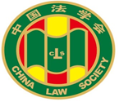

第九届“全国杰出青年法学家”
推荐表

姓 名 许 永 安

工作单位 全国人大常委会法制工作委员会

推荐单位 全国人大常委会法制工作委员会

中国法学会
2019年5月印制

填 表 说 明

一、表一为推荐单位或指导推荐人填写，表二为推荐候选人工作单位党委（党组）填写并盖章，表三为推荐候选人工作单位纪检监察部门填写并盖章，表四为推荐单位填写并盖章。
二、推荐单位需填写推荐评选委员会投票情况、推荐意见（每人500字以内）。
三、请用计算机填写，可根据实际需要分栏，但勿随意变动格式及字体字号。
四、请各推荐单位于2019年6月30日之前，将本表电子版发至指定邮箱。纸质版以A4纸打印一式四份，连同推荐评选情况报告、推荐候选人身份证复印件、推荐候选人代表性学术专著1—2部（独著）、学术论文3—5篇（独著或第一作者）、重要荣誉证书或证明复印件各一式一份，寄至指定地址。

联 系 人：王小红 周 杨 010-66182129 66135703
邮寄地址：北京市海淀区皂君庙四号院中国法学会研究部1315室
邮 编：100081
电子邮箱：qnfxj2019@163.com

表一：推荐候选人情况
姓 名 | 许永安 | 性 别 | 男 | 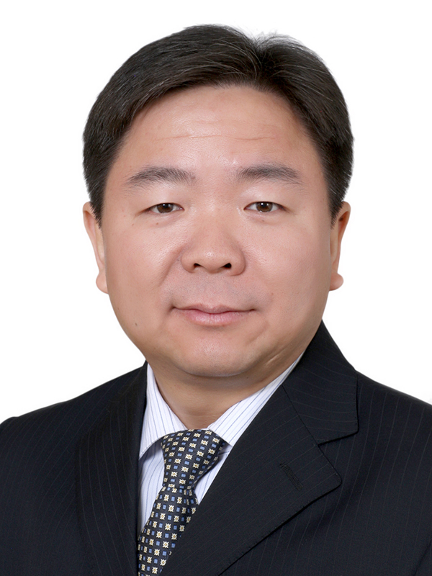
出生日期 | 1976年10月6日 | 民 族 | 汉族
政治面貌 | 党员 | 学 历 | 博士研究生
技术职称 |  | 行政职务 | 处长
工作单位 | 全国人大常委会法制工作委员会
通讯地址 | 北京市西城区前门西大街一号
个人简历
教育背景：

1993年9月-1997年7月 吉林大学法学院 本科阶段学习 获学士学位
1997年9月-2000年7月 吉林大学法学院 硕士阶段学习 获硕士学位
2000年9月-2003年7月 北京大学法学院 博士阶段学习 获博士学位
2004年11月-2004年12月 耶鲁大学访问学者
2006年2月-2006年3月 联合国亚洲和远东预防犯罪研究所(UNAFEI) 高级研修班学习
2018年11月 美国国际法学院（ILI）国际刑事司法协助培训

工作经历：

2003年8月至今 全国人大常委会法制工作委员会刑法室，自2013年起任刑法室一处处长
2012年7月—2013年7月 河北省唐山市路南区政府挂职，任副区长

重要学术成果
（包括专著和论文，只列书名和篇名即可。论文仅限于发表在核心期刊或全国性重要报纸上的。请注明署名方式、发表或出版时间、刊物或出版社、字数。代表性著作和论文请注明中国知网统计的被引用数。）

专著：
许永安著：《客观归责理论研究》，中国人民公安大学出版社2008年1月版， 21万字，引用67次。
论文：
1.《客观归责理论及其对我国犯罪构成的意义》, 载陈兴良主编:《刑事法评论》2001年第 8卷，2.4万字，引用9次。
2.《刑法因果关系辨正》,载陈兴良主编:《刑事法评论》2003年第12卷,1.8万字。
3.《论宽严相济刑事政策及在刑法立法中的体现》，载《完善中国特色社会主义法律体系问题研究》（马克思主义理论研究和建设工程重点课题），1万字，中国民主法制出版社2015年版。

在法学教育方面的贡献
（如编写重点教材、主讲精品课程、在法学教育方面获得的重要荣誉表彰等。）

1.参与编写：《中华人民共和国刑法释义》，法律出版社2015年版。
2.参与编写：《中华人民共和国刑法修正案（九）条文说明、立法理由及相关规定》，北京大学出版社2016年版。
3.参与编写：《中华人民共和国刑法修正案（九）（十）解读》，中国民主法制出版社2018年版。
4.参与编写：《中华人民共和国刑事诉讼法释义》，法律出版社2018年版。
5.参与编写：《中华人民共和国人民陪审员法释义》，中国民主法制出版2018年版。
6.参与编写：《中华人民共和国国际刑事司法协助法释义》，法律出版社2019年版
7.参与编写：《中华人民共和国法官法释义》，中国民主法制出版社出版2019年版。
8.参与编写：《中华人民共和国检察官法释义》，中国民主法制出版社出版2019年版。
9.参与编写：《中华人民共和国反恐怖主义法释解与适用》，中国民主法制出版社2016年版。
10.参与编写：《中华人民共和国道路交通安全法释义及实用指南》，中国民主法制出版社2012年版。
11.参与编写：《<中华人民共和国治安管理处罚法>导读》，人民出版社2005年版。
12.参与编写：《中华人民共和国反洗钱法释义》，人民出版社2006年版。

在法治宣传方面的贡献
（如担任法治宣讲活动主讲人、在媒体上发表法治宣传文章等。）

一、媒体文章
许永安:《刑法修正案（七）的立法背景与主要内容》, 载中国人大网：http://www.npc.gov.cn/npc/xinwen/rdlt/fzjs/2009 -03/05/content 1482958.htm，2009年3月5日发布。

二、立法宣传培训
（一）刑法
1. 2010年9月，公安部法制部门培训班，主讲《刑法修正案的修改历程与发展完善》。
2. 2013年10月，中国政法大学继续教育学院专题授课班，主讲《1997年以来刑法的新发展》
3. 2015年9月，最高人民检察院原刑事申诉检察厅孝感培训班，主讲《刑法修正案（九）的理解与适用》。
4. 2015年10月，最高人民检察院研究室武汉培训班，主讲《刑法修正案（九）的理解与适用》
5. 2015年10月，最高人民法院法官学院培训班，主讲《刑法修正案（九）的修改与适用》。
6. 2015年10月，公安部治安管理系统成都培训班，主讲刑法修改有关假冒伪劣商品犯罪的规定。
7. 2015年12月，公安部反恐怖法律法规培训班，主讲《刑法修正案（九）中涉及网络犯罪相关问题的理解与适用》。
8. 2015年12月，国家互联网信息办公室培训班，主讲《刑法修正案（九）网络犯罪相关规定的立法背景、条文解读》。
9. 2016年4月，最高人民检察院原刑事执行检察厅新乡培训班，主讲《刑法修正案（九）修改适用中的相关问题》。
10. 2017年12月，公安部交管系统培训班，主讲《危险驾驶罪的理解与适用》。

（二）反洗钱法
1. 2016年4月，中国人民银行合规部门大连培训班，主讲《反洗钱法的理解与适用》。
2.2016年11月，中国人民银行合规部门青岛培训班，主讲《反洗钱立法的发展与完善》。
3.2018年9月，中国人民银行合规部门北京培训班，主讲《反洗钱法的理解与适用》。
4. 2019年3月，中国人民银行合规部门山西培训班，主讲《反洗钱法的修改与完善》。

三、刑法等学术研讨交流
1. 2011年11月，参加北京师范大学社区矫正项目，考察加拿大社区矫正制度。
2.2014年2月，参加清华大学“推动电动自行车立法”研讨会，并做发言。
3. 2014年11月，参加中国法学会“刑法修正案九（草案）立法研讨会”，并做发言。
4. 2016年11月，参与组织联合国儿童基金会“未成年人刑事领域法律保障”国际研讨会。
5.2017年9月，配合组织“纪念新刑法典颁行20周年座谈会暨庆贺高铭暄、王作富教授90华诞座谈会”。
6. 2017年11月，参加北京师范大学网络犯罪研讨会。
7. 2017年12月，参加北京大学法学院“《刑事法评论》、《刑事法判解》创刊20周年研讨会”。
在法治实践方面的贡献
（如在实务部门挂职、参与重大案件论证、仲裁等。）

一、法律案起草相关工作
（一）刑事法律案起草研究工作
1.2005年，参与刑法修正案（五）起草、修改工作。
2.2006年，参与刑法修正案（六）起草、修改工作。
3.2009年，参与刑法修正案（七）起草、修改工作。
4.2011年，参与刑法修正案（八）起草、修改工作。
5.2015年，参与刑法修正案（九）起草、修改工作。牵头起草报告党中央的请示。
6.2017年，参与刑法修正案（十）起草、修改工作。
7.2017年以来，参与刑法修正案（十一）起草、修改工作。
8.参与2012年、2018年刑事诉讼法修改的研究工作。
9.2018年，参与国际刑事司法协助法的研究、修改工作。

（二）行政法律案研究修改工作
1.2005年，参与治安管理处罚法的研究、修改工作。
2.2006年，参与反洗钱法的研究、修改工作。
3.2012年，参与道路交通安全法的研究、修改工作。
4.2017-2019年，参与法官法、检察官法的研究、修改工作。

（三）法律解释起草研究工作
参与2005年以来的刑法相关法律解释的起草研究工作。
（四）司法解释论证和答复工作
参与贪污贿赂犯罪，组织、强迫、引诱、容留、介绍卖淫犯罪，安全生产犯罪相关司法解释的论证，以及相关司法解释答复件、法律询问答复件的答复意见研究工作。

二、代表全国人大常委会法工委参与国际交往
1. 自2011年至今，担任《联合国反腐败公约》履约审议事务中国政府专家，对斯里兰卡、阿富汗等国履约情况进行审议，应对国外同行对我国履约情况的审议等工作。
2. 2015年4月，参加中英人权对话。
3. 2015年11月，参加联合国禁止酷刑公约审议。
4. 2105年12月，参加第六届中美司法与人权研讨会。
5.2017年6月，参加中欧人权对话。
6.2018年6月，参加中荷人权对话。
7.2006-2008年，参加中美知识产权WTO争端案谈判工作。
8.参加FATF四十条建议第三轮、第四轮评估应对工作。
9.2014年9月，配合高层访问，赴印度进行中印青年交流。

三、部际联席会议等相关专项工作联络工作
担任“中央治理商业贿赂领导小组”“网络犯罪及相关网络安全国际立法协调机制”“全国打击发票违法犯罪活动协调小组”等部际联席会议联络工作。

四、挂职工作
2012年7月-2013年7月，河北省唐山市路南区政府挂职，任副区长。

获得奖项和表彰
（请注明获得时间及等级）

1.2016年12月，对许永安同志在《联合国反腐败公约》履约审议工作中的表现，中央纪委研究实施《公约》工作协调小组办公室来函感谢，法工委领导批示表扬，王晨副委员长批示“充分肯定”。（副国级）
2.2015年4月，对许永安同志在中英第22次人权对话中的表现，外交部发感谢函，法工委领导批示表扬。（部级）
3.2015年11月，对许永安同志在《禁止酷刑公约》审议工作中的表现，外交部条法司发感谢函。（局级）

学术职务及其他重要社会兼职

